Этап 1,2. Вариант 7. Кудряшов Михаил Александрович ИУК3-21Б

**Задание 1.1.**

Задайте 10 случайных комплексных чисел следующим образом:

* модуль каждого случайного числа представляет собой равномерно распределенную случайную величину на отрезке .
* фаза каждого случайного числа представляет собой равномерно распределенную случайную величину на отрезке .

Изобразите числа на комплексной плоскости.

N = 10;

mod = 5 * rand(N, 1);

phas = -pi + 2 * pi * rand(N, 1);

compnum = mod .* exp(1i * phas)

figure;

plot(real(compnum), imag(compnum),'.','MarkerSize',10);

xlabel('Re');

ylabel('Im');

grid on;

>> p1_z1_1

compnum =

0.8940 + 3.1545i

-0.1750 - 0.0355i

0.7148 - 4.1850i

-4.4748 - 1.3358i

-2.7810 - 1.9450i

-1.6872 + 3.3923i

1.2624 + 3.4946i

0.8025 - 1.7894i

-3.1184 + 1.0084i

-0.8360 - 0.1838i

**Задание 1.2.** Найти корни и производную полинома из таблицы 4. Построить график полинома на произвольном интервале с произвольным шагом. Сравните значения корней, полученных с помощью функции roots, с точками пересечения графика полинома с осью абсцисс.

|  |  |
| --- | --- |
| 10 | 3x4-8x3-18x2+2=0 |

%3x^4-8x^3-18x^2+2=0

p = [3 -8 -18 0 2];

x=-2:0.001:1;

F=polyval(p,x);

r = roots(p)

dp=polyder(p)

plot(x,F,'rs','LineWidth',1,'MarkerSize',1)

grid on

xlabel('x')

ylabel('p(x)')

>> p1_z1_2

r =

4.1151

-1.3933

-0.3697

0.3145

dp =

12 -24 -36 0

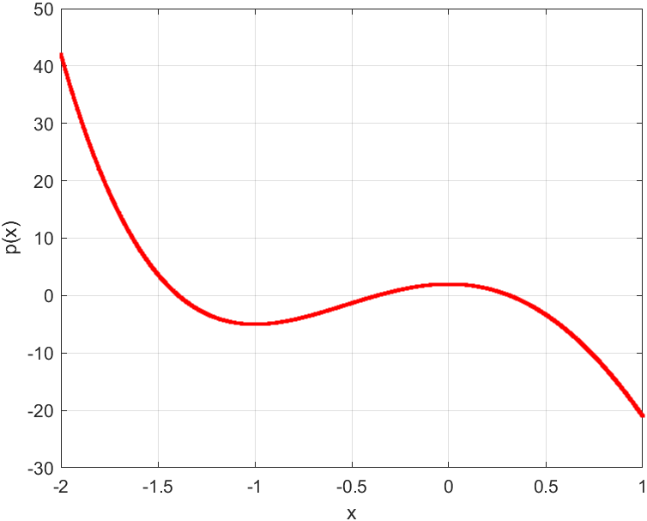

**Задание 1.3.**

Составить блок-схему алгоритма сложения полиномов, *описанного выше*. Реализовать данный алгоритм, написав функцию двух аргументов. Привести примеры вызова функции для полиномов одинаковой и разной степеней.

function res = sumpol(p1, p2)

maxp = max(length(p1), length(p2));

p1 = [zeros(1, maxDegree - length(p1)), p1];

p2 = [zeros(1, maxDegree - length(p2)), p2];

res = p1 + p2;

end

p1 = [3 4 2];

p2 = [1 2 4];

sum1 = sumpol(p1, p2)

p3 = [5 0 -3 1];

p4 = [2 1 4];

sum2 = sumpol(p3, p4)

>> p1_z1_3

sum1 =

4 6 6

sum2 =

5 2 -2 5

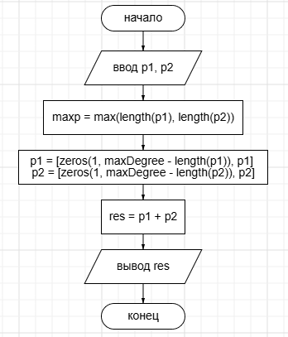

**Задание 1.4.**

**2 вариант (четный номер по журналу).**

Написать функцию, вычисляющую неопределенный интеграл от полинома. Аргументом функции является вектор коэффициентов полиномов, результатом – вектор коэффициентов неопределенного интеграла полинома. Описать алгоритм работы функции в виде блок-схемы. Найти неопределенный интеграл для полинома из таблицы 4.

function intpol = intpoly(p)

n = length(p);

intpol = zeros(1, n + 1);

for i = 1:n

intpol(i) = p(i) / (n - i + 1);

end

intpol(n + 1) = 0;

end

%3x^4 - 8x^3 - 18x^2 + 2

p = [3 -8 -18 0 2];

intpoly(p)

>> p1_z1_4

ans =

0.6000 -2.0000 -6.0000 0 2.0000 0

